**Tópicos Avançados em Estruruta de Dados Atividade Prática 17 Hashing Interno**

**Parte A**

3.

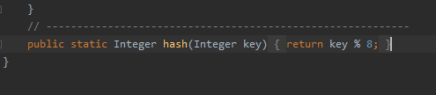

4.

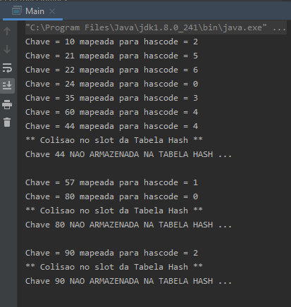

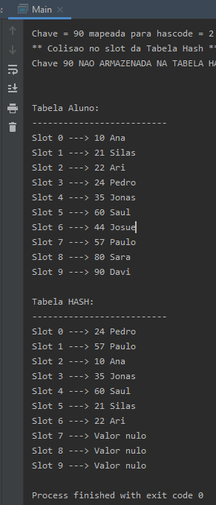

Avaliação: Houveram colisões com os número 44, 80 e 90, pois estes apresentaram hash parecidos com os que já foram inseridos na lista

5. Houve colisões, houveram colisões entre os números 44 e 60, 80 e 10, e 90 e 22. Logo ocorreram 3 colisões.

7. A sugestão é verificar se a quantidade de espaços nulos na lista é maior ou igual a quantidade de colisões, caso seja valido essa condição, armazenar essas colisões nos demais espaços nulos na lista. Caso não opte por essa opção, é necessário fazer uma lista de lista ligadas, para que o tratamento de colisões seja realizado com o Hash com encadeamento, armazenando as colisões em um lista ligada.

**Parte B**

Código para feito baseado com um tabKeys de 20 chaves, e um tabHash de 10 chaves:

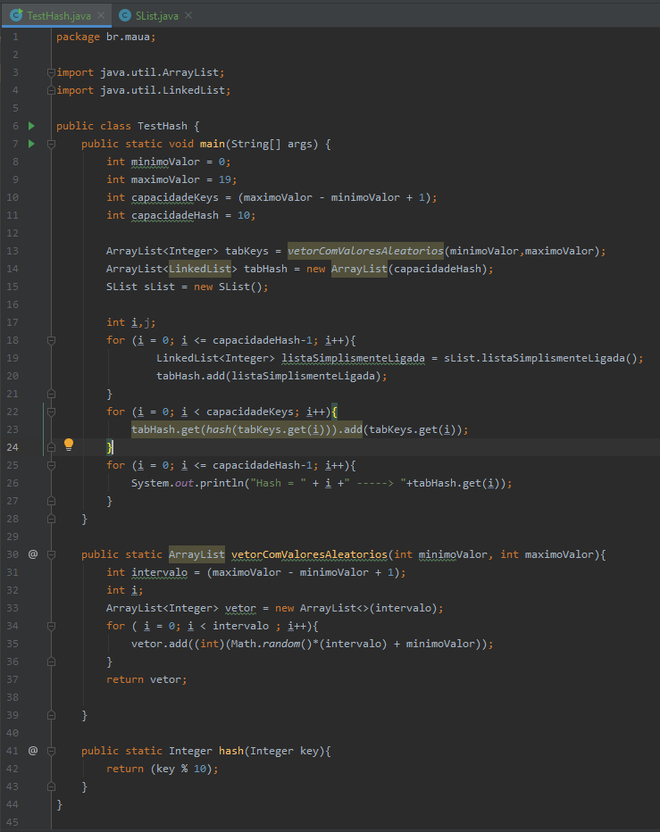

Resultado do console:

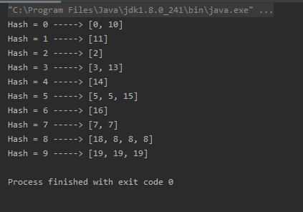

Código feito baseado com um tabKeys de 100.000 chaves, e um tabHash de 1000 chaves:

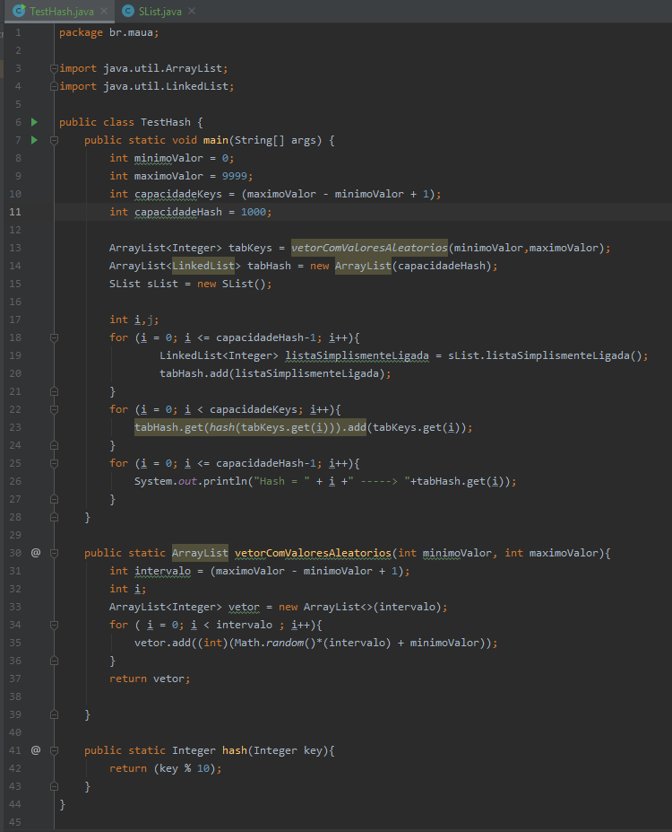

O console gera lista de 0 a 999, porem só são ocupadas as 10 primeiras, com valores aleatórios de 0 a 99.999.

**Parte C**

Código implementado:

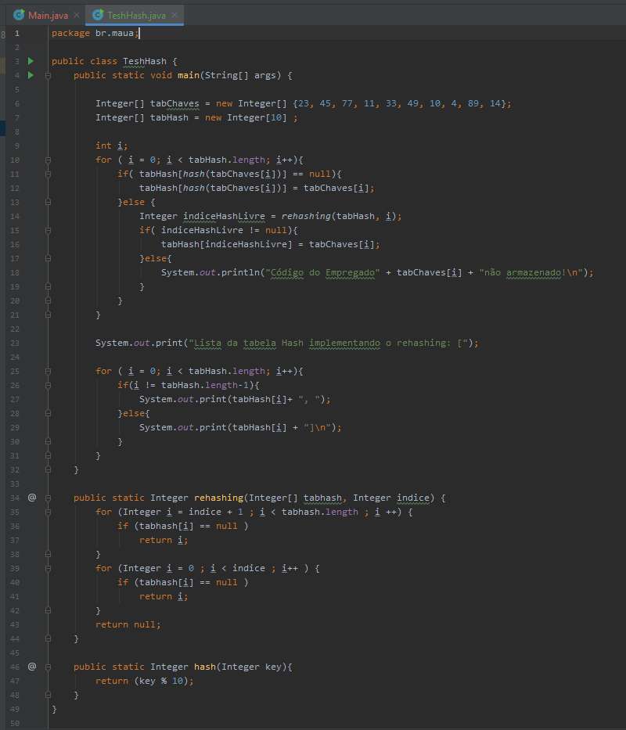

Print do console:

